1. **INTRODUCCIÓN:** Este documento de especificación de requerimientos de software para la empresa DESPACHO DE ABOGADOS SA DE CV en la cual se desarrollará el producto de software ABOGABOT

**1.1.** **PROPOSITO:** Automatizar, gestionar usuarios y demandas para la empreza **ABOGABOT**

**1.2. ÁMBITO DEL SISTEMA:**

**1.3. DEFINICIONES, ACRÓNIMOS Y ABREVIATURAS**

|  |  |
| --- | --- |
| SGBD | Sistema gestor de Base de datos. |
| IEEE |  |
| UML | Lenguaje unificado para modelamiento de sistemas |
| HTML | Es un lenguaje de programación interpretado para desarrollo web |

**1.4. REFERENCIAS**

Se lista a continuación otros documentos a los que se hace referencia desde éste**:**

|  |  |  |
| --- | --- | --- |
| **# TITULO** | **NUMERO** | **FECHA** |
| 1 IEEE Guide for Software Requirements Specification IEEE | Std 830-84 | 1994 |
| 2 OMG Unified Modeling Language Specification Version 1.4 | formal/2001-09-67 | 2001 |

**2. DESCRIPCIÓN GENERAL**

**Es una plataforma web para automatizar el proceso de demandas realizadas por los clientes y dar un seguimiento a las mismas.**

**2.1. PERSPECTIVA DEL PRODUCTO**

**Automatizar el proceso y seguimiento de demandas.**

**2.2. FUNCIONES DEL PRODUCTO**

**La plataforma web soportara procesos de pago, mostrara el seguimiento de las demandas, notificara la recepcion de pago al administrador de la plataforma web y se enviaran notificaciones al usuario por correo.**

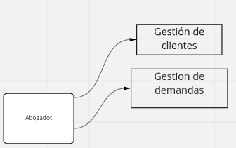

***Figura 1: Diagrama de descomposición de requerimientos de Abogabot***

**2.2.1. Gestión de cliente ejemplo**

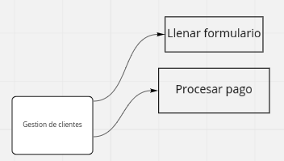

***Figura 2: Diagrama de descomposición Gestión de Cientes***

**2.2.2. Gestión de demandas ejemplo**

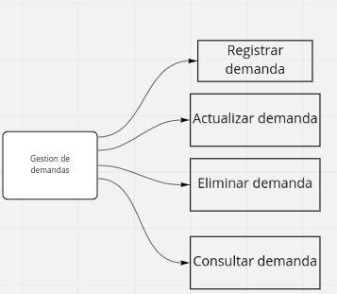

***Figura 3: Diagrama de descomposición Gestión de Demandas***

Es un conjunto de requisitos relacionados con la gestión de clientes, se centra en los registros, actualización, eliminación, consulta y generar informes de los clientes

2.2.1.1. Llenar formulario

**Descripción**

Su función consiste en registrar una nueva demanda en la base de datos. Para ello el usuario debe ingresar sus datos en un formulario el cual esta sincronizado con la BD.

**Entrada**

* Nombre del demandante
* Apellido del demandante
* Correo electrónico del demandante
* Fecha de registro
* Descripción

**Proceso**

Una vez haya accedido a esta utilidad del sistema se introducen todos los datos del cliente, estos serán validados por el sistema, comprobando la existencia previa de registro en la BD, o en su efecto generando un nuevo registro, Una vez realizada se presenta en pantalla un mensaje de confirmación de la operación.

Cualquier error que se produzca durante el proceso debe ser notificado al usuario mediante un mensaje descriptivo en pantalla.

**Salida**

Registro de la BD.

Mensaje de confirmación con el resultado del nuevo registro (OK)

* **Requerimientos específicos no funcionales**

Base de datos:

El registro de los datos en la BD se debe realizar en un máximo de 2 segundos.

**2.2.1.2. Procesar pago**

**Descripción**

Al momento de llenar el formulario se manda al proceso de pago para finalizar la transacción.

**Entrada**

* Nombre del demandante
* Apellido del demandante
* Número de tarjeta
* Fecha de vencimiento
* Codigo de seguridad

**Proceso**

Una vez haya accedido a esta utilidad del sistema se introducen todos los datos del cliente, estos serán validados por el sistema de pagos, comprobando la existencia previa de pago en la BD, o en su efecto generando un nuevo pago, Una vez realizada se presenta en pantalla un mensaje de confirmación de la operación.

**Cualquier error que se produzca durante el proceso debe ser notificado al usuario mediante un mensaje descriptivo en pantalla.**

**Salida**

Registro de la BD.

**Mensaje de confirmación con el resultado del nuevo registro (OK)**

* **Requerimientos específicos no funcionales**

Base de datos:

**El registro de los datos en la BD se debe realizar en un máximo de 2 segundos.**

**2.3. CARACTERÍSTICAS DE LOS USUARIOS**

Tener conocimientos básicos en informática y conocer la funcionalidad de algunas

**2.4. RESTRICCIONES**

**2.4.1. Políticas de la empresa**

**Funcionalidad de La aplicación lunes a viernes en horas de oficina de 8:00 a.m a 12:00 M, de 1 a 4:00 p.m**

**2.4.2. Limitaciones del hardware**

**2.4.4. Operaciones paralelas**

N**o se contemplan**

**2.4.5. Funciones de auditoria**

**N/A**

**2.4.6. Funciones de control**

**No se contempla**

**2.4.7. Lenguajes de programación**

**Mysql**

**Php**

**Html**

**2.4.8. Protocolos de comunicación**

Los protocolos de comunicaciones entre los diferentes nodos de la infraestructura hardware de soporte serán los

Siguientes:

* HTTPS para conexiones con el servidor web.
* TCP/IP a nivel físico.
* Ethernet 802.3 a nivel eléctrico.

**2.4.9. consideraciones de seguridad**

**2.4.10. Criticalidad de la aplicación**

**2.5. SUPOSICIONES Y DEPENDENCIAS**

**2.6. REQUERIMIENTOS FUTUROS**

**3.** **INTERFACES EXTERNAS**

**3.1.1 Interfaces de Usuario**

**3.1.2 Interfaces Hardware**

**3.1.3 Interfaces Software**

**3.1.4 Interfaces de Comunicación**

**3.2. REQUERIMIENTOS DE RENDIMIENTO**

* **Número de usuarios conectados**

**3.3. REQUERIMIENTOS ESPECIFICOS:**

3.3.1 Informe de análisis del software

3.3.2 Informe de calidad del software